**LIVRABLE 2**

**EQUIPE 7**

**Modélisation et conception Orientée Objet**

CARLU Ludovic

FAIVRE Maxime

LAROCHE Samuel

Modèle conceptuel

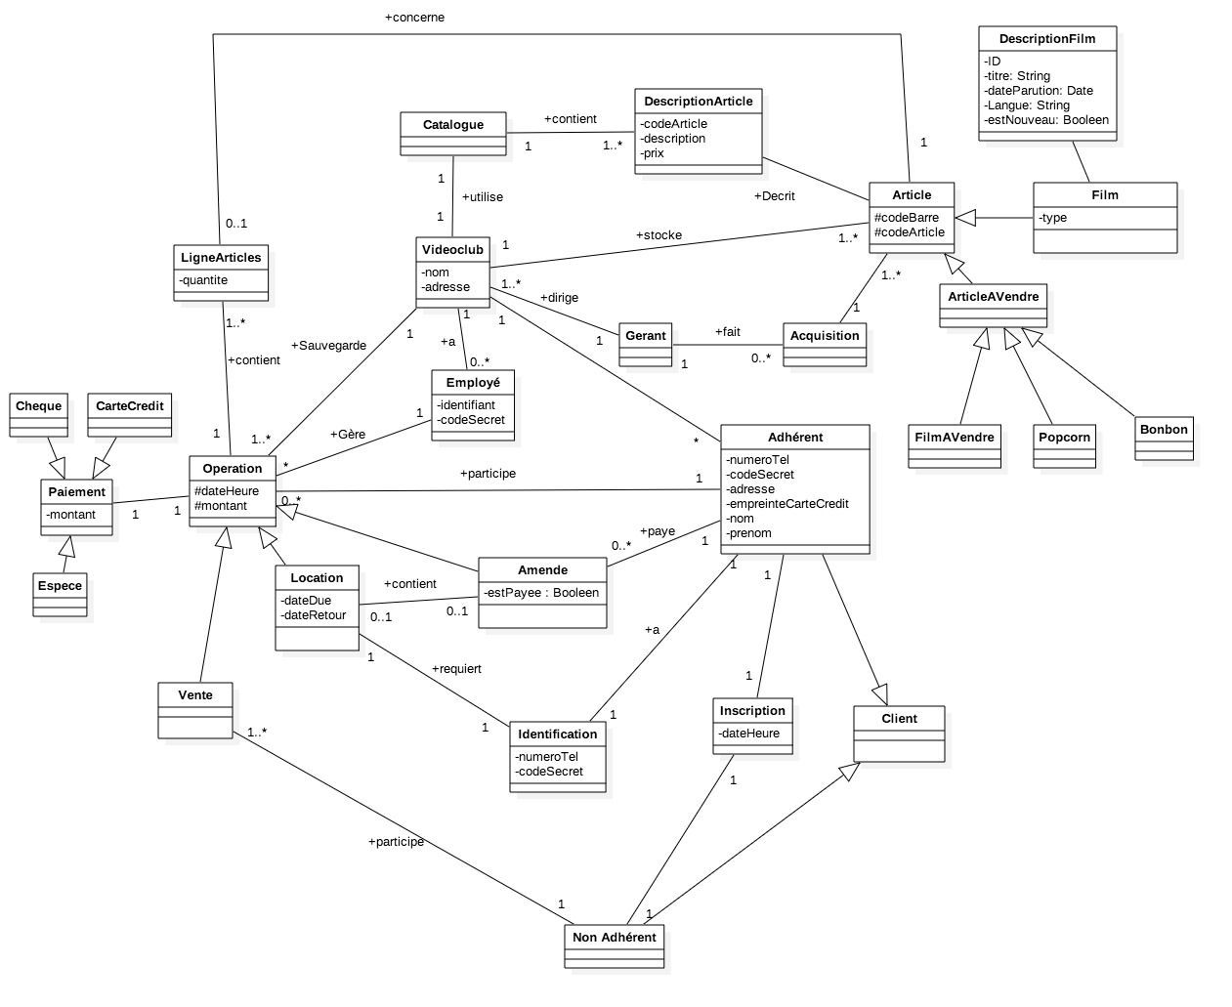

DSS

